**Evidencia DEC_0753**

**Login por Identidad Digital**

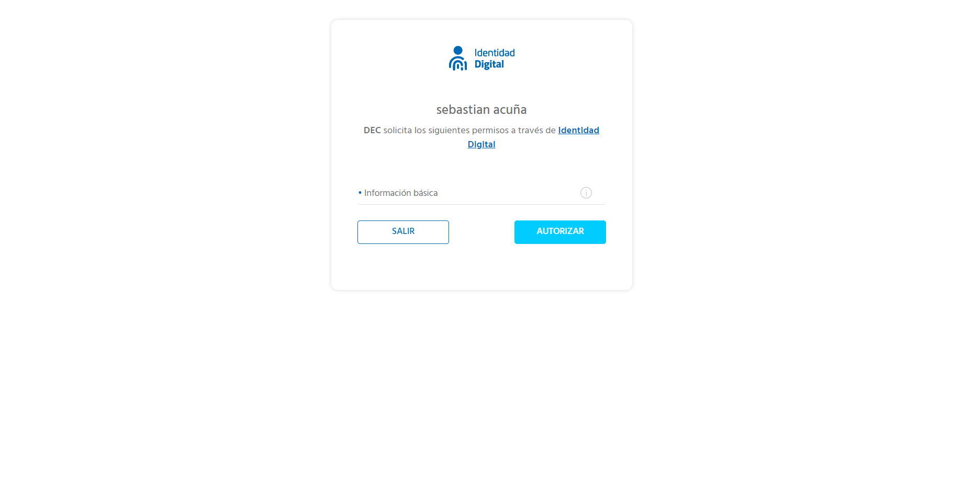

**Click al botón Autorizar**

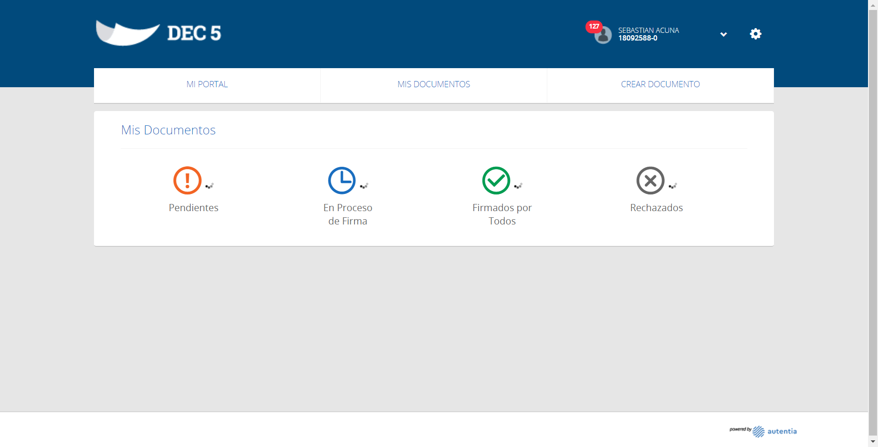

**Click MI PORTAL**

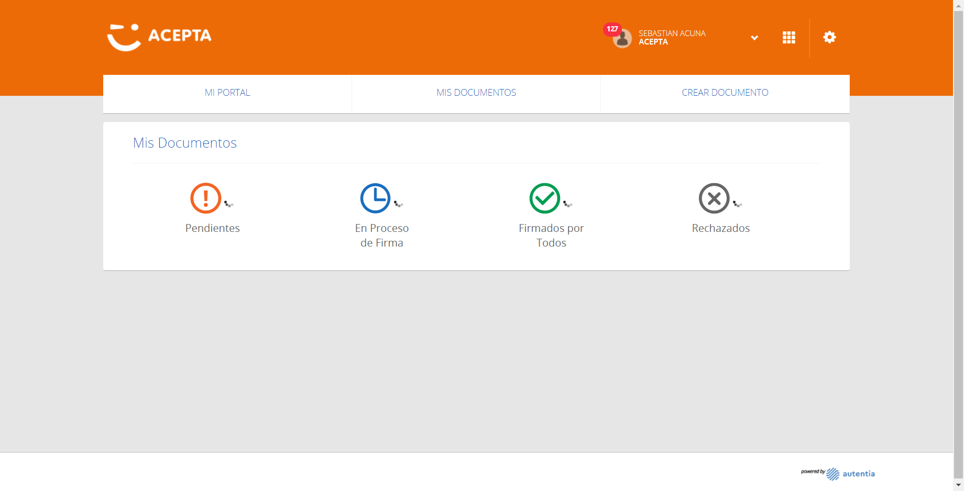

**Click PENDIENTES**

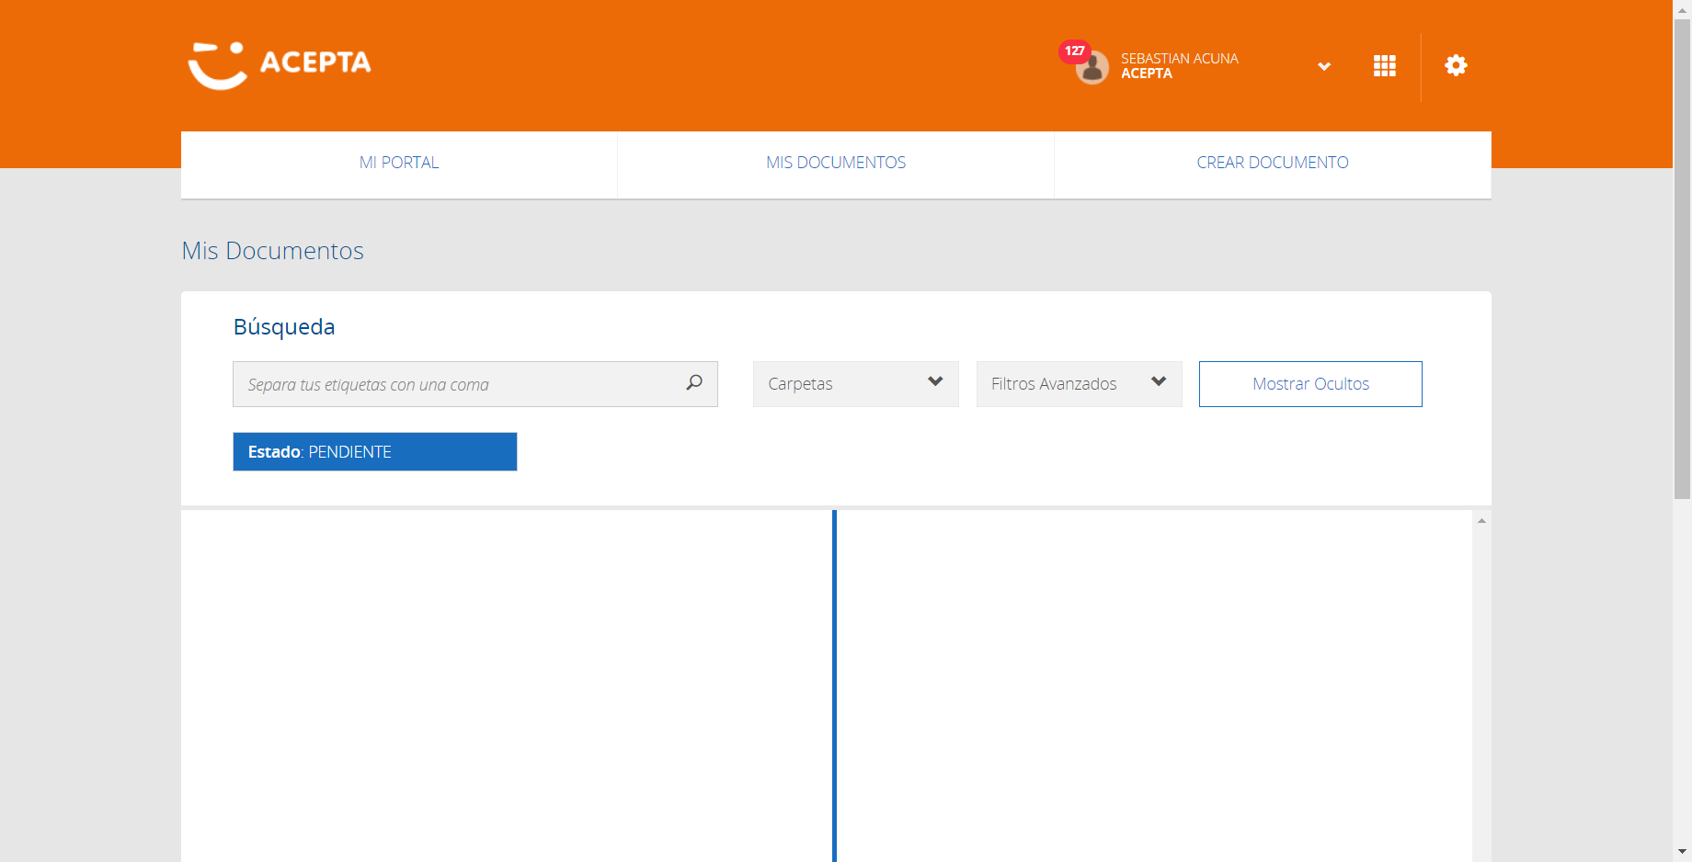

**Seleccion Primer Registro**

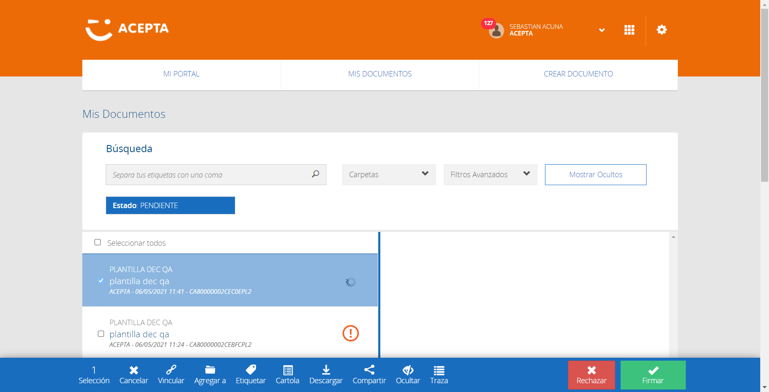

**Desvincular Documento**

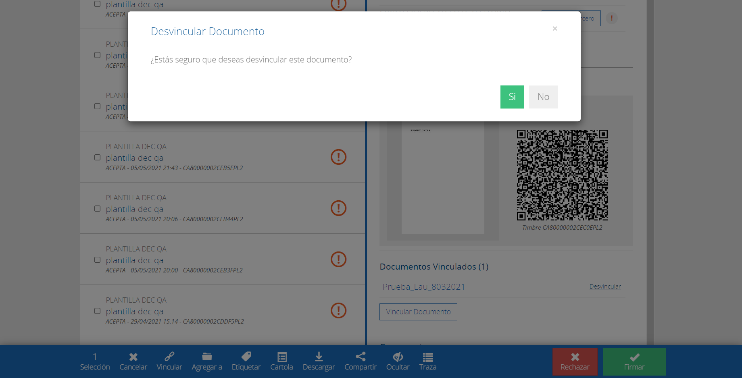

**NO Desvincular Documento**

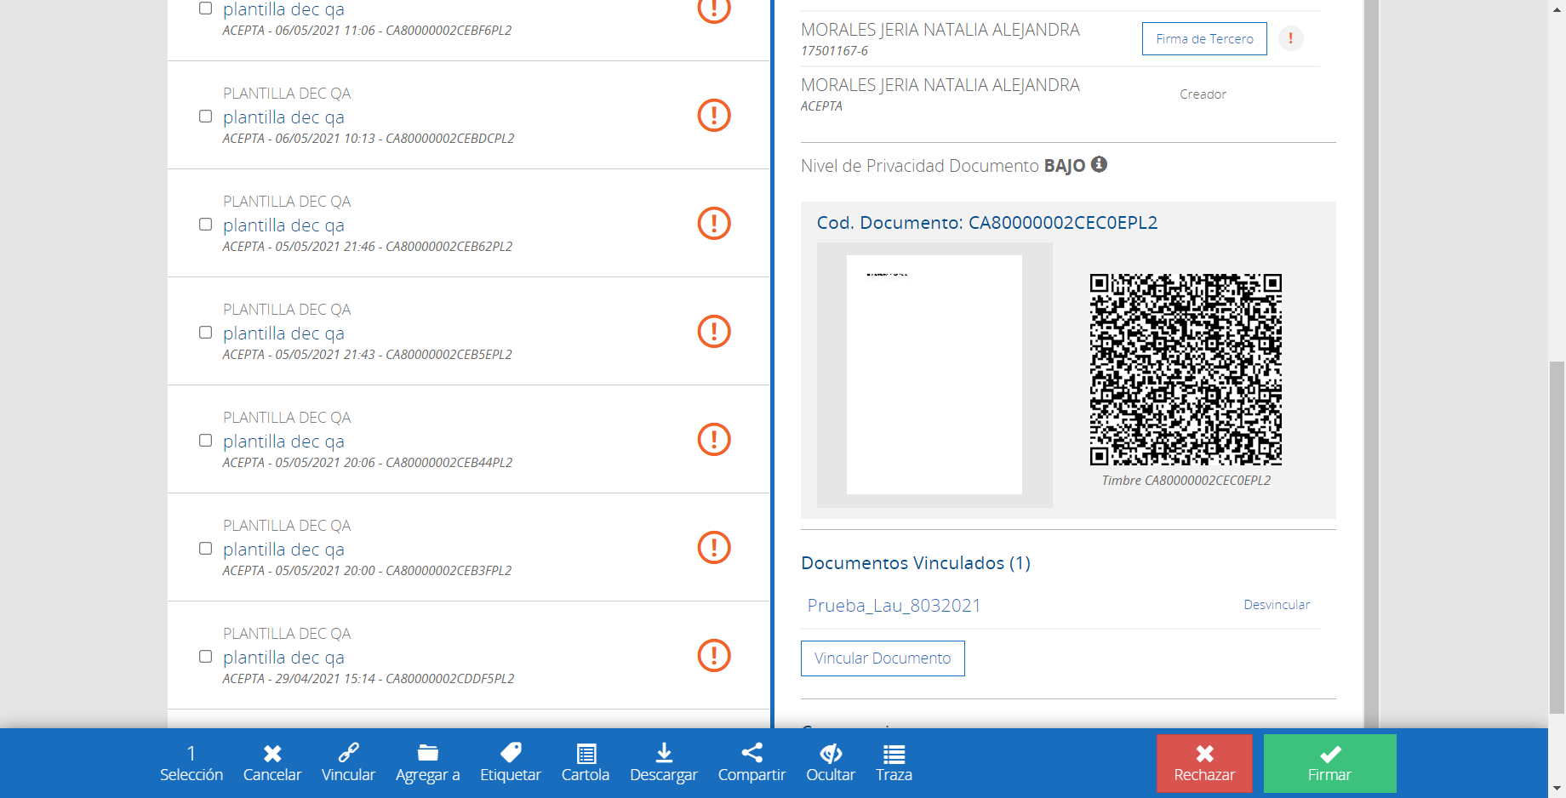

**Caso OK**

